La Dépêche du Midi
Publié le 10/03/2012

Il y a 69 ans ouvrait le camp d'internement de Masseube

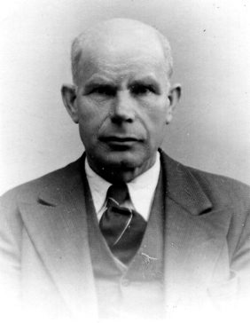
Gustave Herz repose au cimetière communal.

Le 11 mars 1943 était ouvert le camp d'internement de Masseube. L'occasion d'évoquer le destin de Gustav Herz, entré le 15 mars par le premier grand transfert, décédé au camp et seul interné à reposer au cimetière communal. En 1933, Gustav Herz exerçait la profession de plombier à Ludwigshafen, en Pays de Bade (Allemagne). Avec son épouse, Dina Meyer, il avait trois filles : Charlotte, Hanna et Ruth. L'arrivée au pouvoir d'Hitler, c'est, pour lui qui a fait la Grande Guerre dans l'armée allemande, l'interdiction d'exercer son métier et, pour le couple, le divorce. Les enfants choisissent d'émigrer. Hanna gagne la Suède. Charlotte et Ruth se trouvent à Paris à la déclaration de guerre. Lors de l'expulsion des Juifs de Bade, Gustav a tout perdu et a toutes les peines à survivre avec sa nouvelle épouse, Berta ; tous deux sont pris dans la rafle du 22 octobre 1940 et se retrouvent à Gurs. Candidats à l'émigration aux Etats-Unis, ils obtiennent d'être mutés à Marseille où ils sont séparés : Gustav est interné au camp des Milles, près d'Aix-en-Provence. L'entrée en guerre des Etats-Unis en décembre 1941 ruine leur projet d'émigration : Gustav est retenu aux Milles, tandis que Berta est internée à l'hôpital de la Conception de Marseille. A l'été 1942, Gustav se trouve inscrit sur les listes des Juifs à déporter. Sa déportation n'est différée et finalement évitée que sur l'intervention courageuse du compagnon français et futur époux de Ruth. Vient alors l'internement à Masseube où il est transféré et est employé à la coupe de bois dans des forêts. Il y décède au camp le 21 avril 1944, veille de son 65e anniversaire, des conséquences d'un refroidissement. Berta est alors mourante à Marseille. En juillet 1944, elle est envoyée à Drancy. Elle décède dans le wagon du convoi vers Auschwitz.
Ce récit a pu être établi grâce aux informations communiquées par sa petite-fille, Sylvia Malachowski.

